Czwartek: Kwiaty majowej łąki
- Zabawy matematyczne Maki, kaczeńce, niezapominajki. Liczmany – małe i duże kwiatki w kolorach :czerwonym, żółtym i niebieskim wycięte z papieru kolorowego, białe kartki , małe kartoniki w kolorach kwiatów jako symbole kolorów , kartonik z małą i dużą strzałką. Rodzic rozsypuje kolorowe kwiaty na dywanie – łące (liczmany). Dziecko postępuje zgodnie z poleceniami Rodzica.:
- segregują kwiaty ze względu na kolor, (rodzic rozkłada przed dzieckiem trzy białe kartki, każdą kartkę oznacza kolorem za pomocą kolorowego kartonika bądź klamerki (będzie to informacja dla dziecka na którą kartkę ma umieścić kwiaty w danym kolorze)
- segreguje kwiaty ze względu na wielkość (duże i małe) – tym razem przed dzieckiem znajduje się kartka oznaczona małą strzałką i kartka oznaczona dużą strzałka (jest to informacja dla dziecka mała strzałka małe kwiatki, duża- duże kwiaty
- Segreguje kwiatki ze względu na dwie cechy: wielkość i kolor – kładziemy przed dzieckiem kartkę oznaczoną wybranym kolorem i strzałką (np czerwone , duże)

- Zabawa ruchowa z elementem skoku – Z kwiatka na kwiatek. Rodzic układa na podłodze w rzędzie obok siebie obręcze , kolorowe koła(kwiatki). Dziecko ma za zadanie:
- skacząc z nogi na nogę, wskoczyć do każdej obręczy, tak aby żadnej nie pominąć.
- Skacząc jak żabka przeskakiwać z kwiatka według instrukcji rodzica który wypowiada nazwy kolorów na jakie ma skakać żabka

- Kontynuujemy zabawę z liczmanami, tym razem będą układane rytmy :
Rodzic rozpoczyna zabawę układając przed dzieckiem liczmany w następującym rytmie :
żółty, niebieski, żółty , niebieski ...
niebieski ,czerwony, żółty, niebieski ,czerwony, żółty ...
czerwony czerwony, niebieski, czerwony czerwony, niebieski ...)
Dziecko kontynuuje rytmy rozpoczęte przez Rodzica .

- Znajdź różnice między obrazkami:
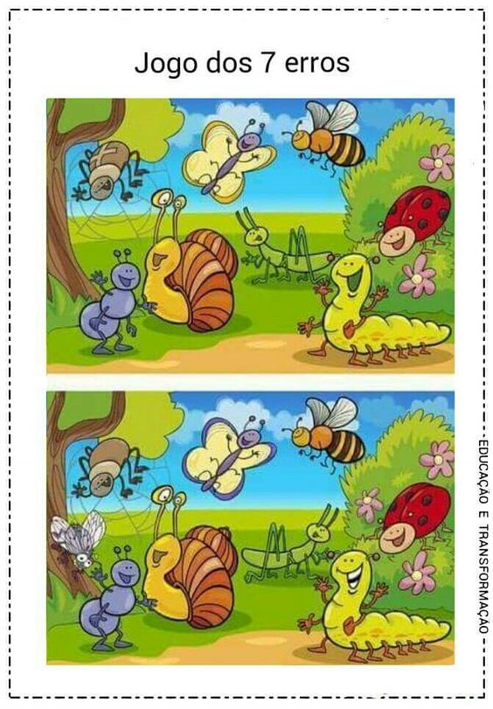

- Praca plastyczna „Kwiaty majowej łąki” – namaluj łąkę wykorzystując do tego technikę stemplowania (do wyboru - widelcem bądz rolką po papierze)
żródło źródło
